    E.O. Ospedali Galliera di Genova  Dip. Gerontologia e Scienze Motorie  CENTRO DELLA MEMORIA (U.V.A.) |  |  |   Comune di Alassio  Assessorato alle Politiche Sociali |  |  | 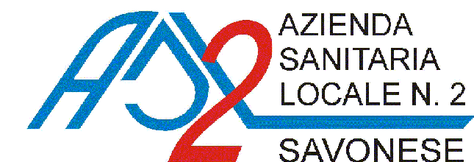 | 

MEMORY TRAINING

Corso di allenamento

….per il cervello!

Cambiare anche di poco le abitudini di vita
quotidiane aiuta a vivere più a lungo.
Non perdere questa occasione, partecipa anche tu!

SEDE DELL’ATTIVITÀ:
Centro d’incontro per la terza età “L’ISOLA CHE C’E’” Via Robutti, 5 – Alassio (vicino alla stazione)

ISCRIZIONI ED INFORMAZIONI:

Il corso si svolgerà con cadenza settimanale da Aprile 2018 e avrà durata di 2 mesi circa. Rivolgersi allo Sportello di Cittadinanza – Servizio Politiche Sociali – piazza Paccini 28 Tel. 0182-602455

Scadenza iscrizioni 12 marzo 2018
L’Assessore alle Politiche Sociali
Lucia Leone

